Зачем логопед даёт методические рекомендации?

«Написали мне в тетради трудное задание,
Папа с мамою сказали: «Что за наказание!»
Результативность коррекционной помощи ребенку зависит от степени заинтересованности и участия родителей в исправлении речи. Важная роль в сотрудничестве родителей и учителя-логопеда отводится методическим рекомендациям.
Методические рекомендации – это различные виды заданий, направленных на закрепление у детей в домашних условиях тех знаний, умений и навыков, которые были приобретены на занятиях по формированию лексико-грамматического строя и связной речи, при подготовке к обучению грамоте, воспитанию правильного звукопроизношения, то есть по всем направлениям развития речи, предусмотренным программным содержанием.
Часто родители спрашивают: «Зачем нужны данные рекомендации, если ребенок, и так занимается с логопедом?». Особая роль родителей в исправлении речевой патологии заключается в том, что, используя предложенный материал, они получают возможность закреплять с ребенком полученные на логопедических занятиях речевые умения и навыки не только при выполнении заданий в тетрадях, но и в свободном речевом общении: во время игр, прогулок, экскурсий, походов в библиотеку, то есть в повседневной жизни. Методические рекомендации ребёнок выполняет в индивидуальной рабочей тетради под обязательным присмотром взрослого. Желательно, чтобы с ребёнком занимался постоянно один из родителей – это помогает ребёнку и взрослому настроиться, и придерживаться знакомых единых требований. Выполнение дома определённых видов работы по заданию логопеда дисциплинирует вашего малыша и подготавливает к ответственному выполнению будущих школьных домашних заданий.
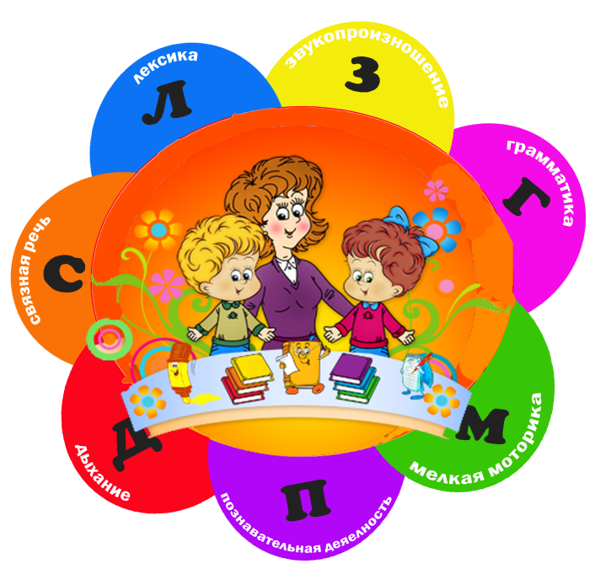
Так что же логопед задаёт для выполнения на дом?
Задания включают в себя основные разделы:
- артикуляционная гимнастика, включающая упражнения, подготавливающие артикуляционный уклад для постановки отсутствующих звуков;
В дальнейшей работе добавляются упражнения на автоматизацию (правильное произношение поставленных звуков в слогах, словах, фразовой и самостоятельной речи ребёнка). Эти упражнения должны выполняться дома ежедневно от 3 до 5 раз в день. Упражнения выполняются перед зеркалом (чтобы ребёнок мог себя контролировать). Необходимо добиваться точности и четкости движений.
- задания на развитие фонематического восприятия и воспитание основ звуко-слогового анализа и синтеза.
- серия лексико-грамматических заданий направлена на обогащение словаря, а главное на стимулирование и использование в активной речи ребёнка полученных знаний, путём упражнений на словообразование, изменение по родам, числам и падежам, на согласование прилагательных и числительных с существительными; словоизменение при помощи приставок, суффиксов, объединение основ; подбор родственных, обобщающих и уточняющих слов;
- задания по развитию связной речи: это построение простых и сложных распространённых предложений с предлогами и без (по схеме); это рассказы, заучивание подобранных для ребёнка стихов;
- задания на развитие мелкой моторики и подготовки руки к письму: обведение по контуру, дорисовывание элементов, штриховка в различных направлениях разными способами по образцу; печатание букв, слогов, слов и предложений.
ЧТО НЕОБХОДИМО ЗНАТЬ И ПОМНИТЬ РОДИТЕЛЯМ ПРИ КОНТРОЛЕ ЗА ВЫПОЛНЕНИЕМ ЗАДАНИЯ РЕБЁНКОМ ДОМА:
1. Домашнее задание в индивидуальной тетради записывает логопед. Родители забирают тетрадь в раздевальной комнате группы из ячейки учителя–логопеда в дни занятий с ребенком.
2. Домашние задания выполняются не в один приём. А разбиваются на части (по10-15 минут работы).
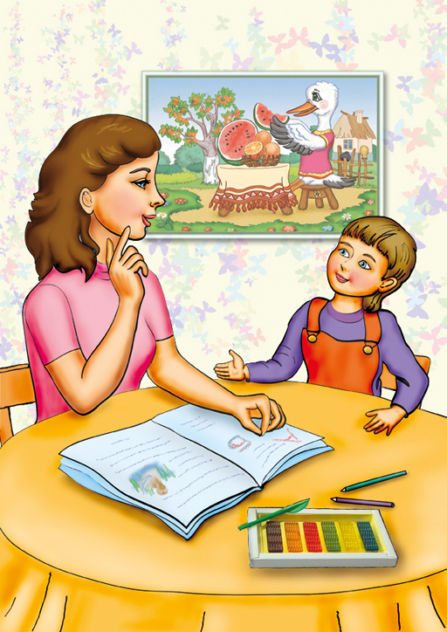
3. Не рекомендуем выполнять задания в воскресенье вечером перед сном и утром перед детским садом. Большую пользу принесёт выполнение задания небольшими порциями (по 2-3 упражнения): на неделе в вечерние часы, суббота и воскресенье в дневное время. Артикуляционная гимнастика и автоматизация звуков выполняется ежедневно до 2-3-х раз в день. Остальные задания выполняются однократно:
-все задания прочитываются взрослыми для ребёнка вслух. Эти задания ребёнок выполняет устно, а взрослый вписывает в индивидуальную логопедическую тетрадь ответ ребёнка, не корректируя его: сохраняя все произнесённые окончания и формы слов.
-графические задания ребёнок выполняет самостоятельно (рисует, выполняет штриховку и пр.) но под обязательным присмотром взрослого. Тогда рабочая тетрадь будет выглядеть аккуратно, красиво и красочно на протяжении учебного года. А хорошо оформленная тетрадь один из моментов педагогического и коррекционного воздействия.
4. Папку с индивидуальной рабочей тетрадью с выполненным методическими рекомендациями в аккуратном состоянии ребёнок приносит в детский сад в дни занятий.
Контроль за выполнением методических рекомендаций позволяет поддерживать тесную взаимосвязь между логопедом, воспитателями группы и родителями, общей целью которых является успешная коррекция речи ребёнка и всесторонняя подготовка его к обучению в школе; выработка психологической и эмоциональной готовности к усвоению новых знаний и умений; воспитание грамотной, образованной, гармонично развитой личности.
